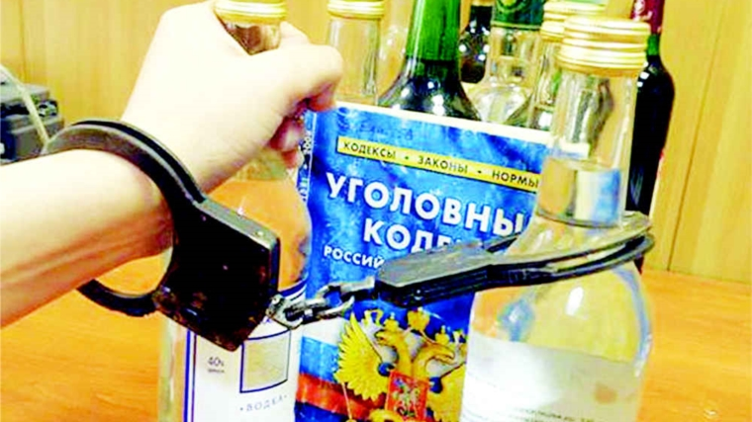

Статьей 157 Уголовного кодекса РФ установлена уголовная ответственность за неуплату родителем без уважительных причин в нарушение решения суда или нотариально удостоверенного соглашения средств на содержание несовершеннолетних детей, а равно нетрудоспособных детей, достигших восемнадцатилетнего возраста, если это деяние совершено неоднократно. За свершение данного преступления предусмотрено наказание вплоть до одного года лишения свободы.

Куда обращаться?
О фактах неуплаты родителем средств на содержание несовершеннолетних детей Вы можете сообщить в Федеральную службу судебных приставов.

Отдел судебных приставов по г.Березники и Усольскому району
Адрес: ул. Ленина, 33, г.Березники, 618400
Адрес электронной почты: osp10@r59.fssprus.ru

Телефон для получения справочной информации о деятельности структурного подразделения:
8 (3424) 26-36-67;
8 (3424) 26-72-15
Прокуратура города Березники
Пермского края
РАЗЪЯСНЯЕТ:

Алиментные обязательства

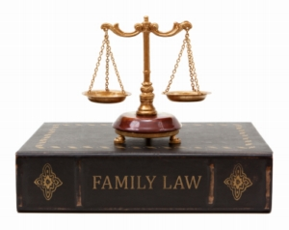

город Березники
2019 год

Семейным кодексом Российской Федерации установлено, что ребенок имеет право на получение содержания от своих родителей и других членов семьи.
Добровольная уплата алиментов может производиться в соответствии с заключенным между сторонами соглашением. В случае недостижения соглашения об уплате алиментов заинтересованная сторона может обратиться с целью взыскания алиментов в суд.
Денежные суммы, причитающиеся ребенку в качестве алиментов, поступают в распоряжение родителей либо лиц их заменяющих и расходуются на содержание, воспитание и образование ребенка.
Лишение или ограничение родительских прав не освобождает родителей от обязанности содержать своего ребенка. При рассмотрении дела о лишении или ограничении родительских прав суд решает вопрос о взыскании алиментов на ребенка с родителей или одного из них, лишенных родительских прав.
Алименты могут быть взысканы не только с заработной платы, но и с других доходов, например с пенсии, стипендии, пособия по безработице, доходов от предпринимательской деятельности.

За неуплату родителем без уважительных причин средств на содержание несовершеннолетних детей либо нетрудоспособных детей, достигших восемнадцатилетнего возраста, в течение двух и более месяцев со дня возбуждения исполнительного производства предусмотрена административная ответственность по ч.1 ст.5.35.1 КоАП РФ.

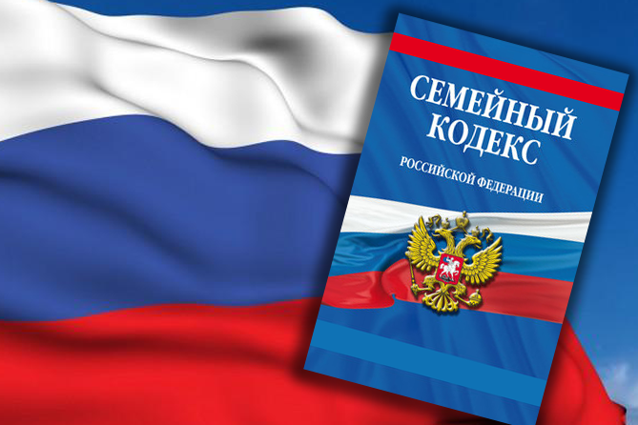

По общему правилу выплата алиментов, взыскиваемых в судебном порядке, прекращается, когда ребенок достиг совершеннолетия, то есть 18-летнего возраста, или когда несовершеннолетний приобрел полную дееспособность до достижения им 18 лет.

Однако родители обязаны содержать своих нетрудоспособных совершеннолетних детей, нуждающихся в помощи. Таковыми, например, признаются инвалиды. При этом для взыскания алиментов группа инвалидности значения не имеет.

